W E B S I T E P E M B E L A J A R A N P R O T O N

project charter

Version *1.0*

*20/02/2020*

VERSION HISTORY

|  |  |  |  |  |  |
| --- | --- | --- | --- | --- | --- |
| **Version #** | **Implemented**  **By** | **Revision**  **Date** | **Approved**  **By** | **Approval**  **Date** | **Reason** |
| 1.0 |  |  |  |  |  |
|  |  |  |  |  |  |
|  |  |  |  |  |  |
|  |  |  |  |  |  |

TABLE OF CONTENTS

1 Introduction 6

1.1 Purpose of Project Charter 6

2 project And Product Overview 6

3 Justification 6

3.1 Business Need 6

3.2 Business Impact 6

4 Scope 6

4.1 Objectives 6

4.2 High-Level Requirements 6

4.3 Boundaries/Constraints 7

5 Duration 7

5.1 Timeline 7

5.2 Executive Milestones 7

6 Project Organization 8

6.1 Roles and Responsibilities 8

6.2 Stakeholders (Internal and External) 8

7 project Charter approval 9

APPENDIX A: REFERENCES 10

APPENDIX B: KEY TERMS 11

# 

# LIST OF TABLE

Table 1.Requirment Description 7

Table 2.Execute Milestones 7

Table 3.Roles and Responsibilities 8

Table 4.Stakeholders 8

Table 5.Refference 10

Table 6.Key Terms 11

**LIST OF PICTURE**

Gambar 1.Timeline 7

Introduction

## Purpose of Project Charter

Tujuan dari dibuatnya project charter ini sebagai bentuk pesetujuan dan kesepakatan dari proyek pembuatan “*Website Pembelajaran Proton”*. Proyek ini dimulai pada 6 Februari 2020

# Project And Product Overview

Proyek “Website Pembelajaran Proton”

# Justification

## Business Need

“Website Pembelajaran Proton” ini dimaksudkan untuk membantu mempermudah penyampaian materi dalam pembelajaran. Website ini akan membantu dalam penyampaian materi, video tutorial. Sehingga siswa yang belajar di dimble proton dapat dengan mudah menerima materi atau melihat video tutorial yang ada.

## Business Impact

Website Pembelajaran Proton ini akan mempermudah pihak bimble dan pengajar dalam menyampaikan materi.

# Scope

## Objectives

The objectives of the are as follows:

* Fitur Login agar materi hanya dapat diakses oleh siswa Bimble Proton
* Terdapat Menu Bar (Lihat Ebook, Latihan soal, lihat video tutorial, lihat jadwal, Lihat artikel)
* Website dapat diakses dimanapun selama terhubung oleh jaringan internet

## High-Level Requirements

The following table presents the requirements that the project’s product, service or result must meet in order for the project objectives to be satisfied.

Table 1.Requirment Description

| Req. # | I Requirement Description |
| --- | --- |
| 1 | Website Pembelajaran Pembelajaran proton memiliki fitur “Lihat E- book” |
| 2 | Website Pembelajaran Pembelajaran proton memiliki fitur “Login” |
| 3 | Website Pembelajaran Pembelajaran proton memiliki fitur “Latihan Soal” |
| 4 | Website Pembelajaran Pembelajaran proton memiliki fitur “Lihat Video tutorial” |
| 5 | Website Pembelajaran Pembelajaran proton memiliki fitur “ Lihat artikel” |

## Boundaries/Constraints

1. Website hanya dapat diakses oleh siswa bimble proton , pengajar dan admin.

# Duration

## Timeline

System Developtment

Complete

/07/05

25/02

Developted

Prototype

12/02

14/02

20/02

Menyusun

Project Charter

Menyusun

SKPL

Menemui

Stakeholder

Gambar 1.Timeline

Gambar 1 menjelaskan tentang timeline atau perkiraan waktu dari awal pembuatan proyek sampai perkiraan waktu proyek selesai dikerjakan.

## Executive Milestones

The table below lists the high-level Executive Milestones of the project and their estimated completion timeframe.

Table 2.Execute Milestones

| **Executive Milestones** | **Estimated Completion Timeframe** |
| --- | --- |
| Preliminary | Selesai, 17 Februari 2020 |
| Project Charter | Selesai, 20 Februari 2020 |

# Project Organization

## Roles and Responsibilities

This section describes the key roles supporting the project.

Table 3.Roles and Responsibilities

| **Name & Organization** | **Project Role** | **Project Responsibilities** |
| --- | --- | --- |
| Bapak Deni Harnova | Project Owner | Sebagai narasumber untuk mengumpulkan dan menganalisis spesifikasi kebutuhan perangkat lunak. |
| Muhammad  14117162 | Project Manager | Mendsitribusikan informasi kepada seluruh bagian proyek, dan bertanggung jawab untuk seluruh kegiatan dan keberhasilan proyek yang dikerjakan |
| Rizqun Rizal Ahsani  14117133 | Developer Team | Bertanggung jawab untuk membangun proyek prangkat lunak yang dikerjakan |
| Cikal Arvi Yuliawan  14117179 | UI/UX designer | Bertanggung jawab atas design UI dan UX proyek yang dikerjakan |
| Talitha Brillinia Batari  14117122 | Quality Assurance | Bertanggung jawab untuk testing dan keberhasilan proyek |
| Titis Prawilas Sari  14117065 | Documentation | Bertanggung jawab untuk seluruh dokumentasi proyek dari mulai hingga selesai |
| Yustika Ayu  14117040 | Documentation | Bertanggung jawab untuk seluruh dokumentasi proyek dari mulai hingga selesai |

## Stakeholders (Internal and External)

Pihak-pihak yang besangkutan secara langsung baik internal maupun eksternal dalam pengembangan proyek pembangunan Website Pembelajaran Proton

Table 4.Stakeholders

|  |  |
| --- | --- |
| **Internal** | **External** |
| Development Team | Siswa bimble |
| Owner Bimble Proton | Admin |
| Project Manager |  |

1. Project Charter approval

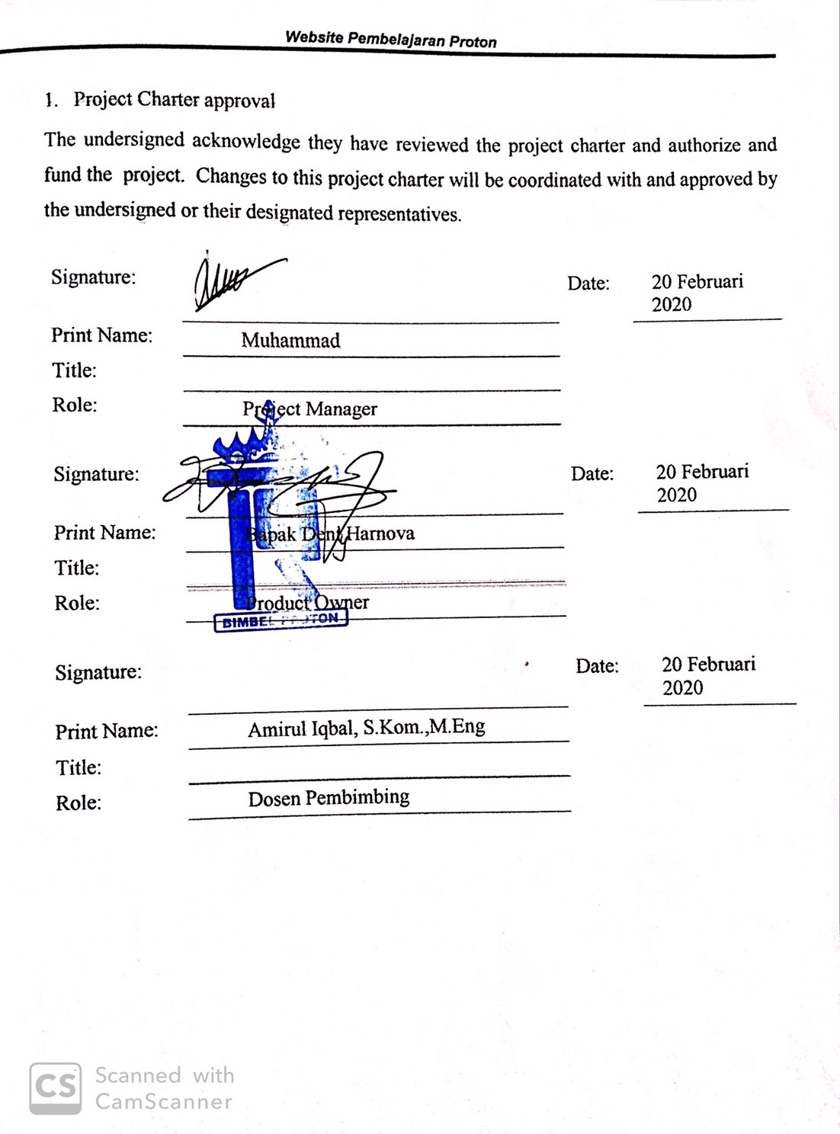

APPENDIX A: REFERENCES

The following table summarizes the documents referenced in this document.

Table 5.Refferences

|  |  |  |
| --- | --- | --- |
| **Document Name and Version** | **Description** | **Location** |
| Template Project Chapter Update | Dokumen ini berisi acuan untuk membuat dokumen *Project Charter Website Pembelajaran Proton* | <http://kuliah.itera.ac.id/course/view.php?id=568> |

APPENDIX B: KEY TERMS

The following table provides definitions for terms relevant to this document.

Table 6.Key Terms

|  |  |
| --- | --- |
| **Term** | **Definition** |
| *Stakeholders* | *Pihak-pihak yang terlibat* |
| *Project Charter* | *Dokumen yang digunakan untuk memulai proyek improvement* |